**ELŐTERJESZTÉS**

**Szombathely Megyei Jogú Város Közgyűlése**

**2021. november havi rendes ülésére**

**BESZÁMOLÓ**

**az előző Közgyűlés óta eltelt időszak fontosabb eseményeiről és a polgármester átruházott hatáskörben hozott döntéseiről**

**Tisztelt Közgyűlés!**

**2021. október 28-án** dr. László Győző alpolgármester úr és Szuhai Viktor tanácsnok úr fogadta a budapesti Lengyel Nagykövetség Konzuli és Külhoni Lengyelek Osztályának vezetőjét Andrzej Kalinowski urat. A megbeszélésen szó esett a magyar-lengyel kapcsolat erősítéséről, és a testvérvárosi kapcsolat létesítése érdekében testvérvárosi szerződés megkötéséről Elblag városával.

**Október 29-én** a közelgő halottak napja alkalmából tartottunk megemlékezést és koszorúzást. Elsőként dr. Újvári Ede, néhai polgármester síremlékénél helyeztük el a megemlékezés virágait a Szent Márton temetőben, majd Brutscher József, a Szombathelyi Önkéntes Tűzoltó és Mentőszolgálat megalapítójának sírjánál helyeztünk el mécseseket. A Kálvária domb alatt a 83. gyalogezred emlékére állított I. világháborús emlékművet, majd a Jáki úti temetőben a 'Kürtös szobra' I. világháborús emlékművet koszorúztuk meg. Wagner András és Éhen Gyula egykori polgármesterek sírjánál a megemlékezés virágait helyeztük el. A bombázás áldozatainak emlékére állított emlékhelyen, 'A második világháború szombathelyi áldozatainak emlékére' és 'Az embertelenség áldozatainak' emlékműveinél pedig koszorúzással zárult a halottak napja alkalmából szervezett megemlékezés, melyen az önkormányzat és a hivatal tisztségviselői vettek részt.

Részt vettem a Nyitott Városháza programsorozat keretében szervezett e-sport rendezvényen.

Részt vettem Tóth Fedóra „Éva ébredése” című kiállításán a Kámoni Arborétum Látogatóközpontjában.

Horváth Soma alpolgármester úr és Németh Ákos tanácsnok úr részt vett a Közgyűlés utáni sajtótájékoztatón.

**November 2-án** dr. László Győző alpolgármester úr a Magyar Nemzetközi Asztalitenisz Bajnokság sajtótájékoztatóján vett részt.

Dr. László Győző alpolgármester úr és Németh Ákos tanácsnok úr a város nevében gratulált és emléklapot adott át Csejtey Gábornak, a WAKO kick-box világbajnokságon elért első helyezésért.

Dr. László Győző alpolgármester úr és Bokányi Adrienn tanácsnok asszony a Szombathelyre látogató Maria do Rosário Bragança Sambo angolai felsőoktatási miniszterrel és delegációjával közösen megkoszorúzta Magyar László Afrika-kutató emlékművét, majd felsőoktatási kérdésekről egyeztettek az ELTE-SEK Campusán. Az eseményen részt vett Lenkai Nórai, az ELTE-SEK rektori biztosa is.

**November 3-án** a 2020-as veszélyhelyzet alatt létrejött Szombathely Megyei Jogú Város Önkormányzata Koronavírus Elleni Szombathelyi Védekezést Segítő Konzultatív Tanácsadó Testület (röviden: Szombathelyi Védekezést Segítő Tanácsadó Testület) kezdeményezésemre ismét ülésezett a városházán. A résztvevők a koronavírus-járvány negyedik hullámával kapcsolatos legfrissebb információkat tekintették át, továbbá szóba kerültek a védőoltással kapcsolatosan felmerülő kérdések, illetve a maszkviselés fontossága is. A megbeszélésen részt vett dr. László Győző egészségügyért is felelős alpolgármester úr, Vigné Horváth Ilona, a Szombathelyi Egészségügyi és Kulturális Intézmények Gazdasági Ellátó Szervezetének igazgatója, dr. Haklits Györgyi háziorvos, dr. Kecskés László, az Egészségügyi Szakmai Bizottság elnöke és dr. Károlyi Ákos jegyző úr.

Horváth Soma alpolgármester úr sajtótájékoztatón számolt be az őszi utcatakarításról, valamint a délután folyamán képviselői fogadóórát tartott a Humán Civil Házban.

Németh Ákos tanácsnok úr Szuhai Viktor tanácsnok úrral a roma holocaust megemlékezésen vett részt - a Jászai Mari utcában lévő Roma Holokauszt Emlékműnél.

**November 4-én** az 1956-os forradalom szombathelyi mártírjaira emlékeztünk. 1956. november 4-én a Szombathelyi Forradalmi Nemzetőrség székhelyéül szolgáló épületben tizenkét szombathelyi nemzetőrt mészároltak le. Rájuk emlékezett gyertyagyújtással a városvezetés az 56-osok terén délelőtt, majd délután az Éhen Gyula Baráti Kör tartott megemlékezést, beszédet mondott Kozma Gábor újságíró, az Éhen Gyula Baráti Kör tagja.

A Reményik Sándor Evangélikus Általános Iskola és Alapfokú Művészeti Iskola vásárolt területet az önkormányzattól nettó 325 millió forintért. Ezzel megnyílt a lehetőség új tantermek, tornaterem és parkolók kialakítására. Fontos számunkra a minőségi oktatás elismerése és segítése, ezért az értékesítésnél kikötöttük, hogy csak oktatási célra vásárolható meg a terület. Azt viszont támogattuk, hogy több részletben lehessen fizetni. Sátory Károly igazgató urat fogadtam az irodámban az adás-vételi szerződés aláírása alkalmából.

Dr. László Győző alpolgármester úr egyeztetést tartott a Vasi Delfinek Sportegyesületének vezetőjével a Fedett Uszodában használható sávok tárgyában. A megbeszélésen részt vett Leidli Géza, a Fedett Uszoda és Termálfürdő vezetője, valamint Kovács Cecília, a Szombathelyi Sportközpont és Sportiskola vezetője.

Dr. Horváth Attila alpolgármester úr a Petőfi-telepnél tartott sajtótájékoztatót a Szombathelyt Balogunyommal összekötő kerékpárútról.

Horváth Soma alpolgármester úr a Savaria Tendency Art Group Művészeti és Kulturális Egyesület szervezésében második alkalommal megrendezett kirakatkiállításon mondott köszöntő beszédet a Kőszegi utcai Kilencesben.

**November 5-én** sajtótájékoztatót tartottam Horváth Soma alpolgármester úrral, dr. Károlyi Ákos jegyző úrral az idei adventi vásárról, melyen elhangzott; hogy 2021-ben november 19. és december 23. között lesz Szombathelyen adventi vásár, újra lesz óriáskerék a Borostyánkő áruháznál, valamint új elemként egy körhintát is telepít a város. A vásár idén is bővelkedni fog koncertekben és kulturális porgramokban. Többek között az Ocho Macho, a Mágikus Mintha, Danics Dóra és a Mokka is fellép. Újdonság lesz Ludovicus debütálása, aki egy két méter magas (énekes) liba.

Dr. László Győző alpolgármester úr részt vett a Szombathelyi Kézilabda Klub és Akadémia NB I-es csapat sajtótájékoztatóján, amely keretein belül bemutatták új játékosukat.

**November 8-án** az őszi utcatakarítások után a belvárosi tértakarításokkal folytatódott a köztisztasági program Szombathelyen. A Fő téren, a Berzsenyi téren, az Antall József téren, a Savaria téren és a Szent Márton téren a SZOVA és a Szompark munkatársai csaknem 20 fővel dolgoztak, hogy a közelgő adventi vásár előtt megtisztuljanak a terek. A munkálatokat Horváth Soma alpolgármester úrral tekintettem meg.

Dr. László Győző és dr. Horváth Attila alpolgármester urak Bálint Andrással, a Szombathelyi Képző Központ vezetőjével egyeztettek a Kft. 2022. évi működéséről.

Bokányi Adrienn tanácsnok asszony fogadóórát tartott a FÉHE NKft. épületében.

Szuhai Viktor tanácsnok úr Turisztikai web konferenciát tartott.

**November 9-én** a Szombathelyt és Balogunyomot összekötő kerékpárútról egyeztettem Tarsoly Alfonz polgármester úrral, Mohos Gézával a Balogunyomi Kerékpáros Egyesület elnökével és dr. Czeglédy Csaba városi képviselővel, aki a városi közgyűlésen az ügyet felvetette és segíti. Azt a felajánlást tettem, hogy amennyiben Szombathely megkapja azt a több mint 300 millió forintot, ami fennmaradt az uniós TOP forrásokból, és amire már a felelős államtitkár is rábólintott - csak a kormány döntésre várunk - akkor a kerékpárút szükséges többlet fedezetét meg fogjuk oldani a felszabaduló saját pénzünk terhére.

Horváth Soma alpolgármester úr helyszínbejáráson vett részt a Romkertben.

A Capella Savaria koncerttel ünnepelte fennállásának 40. évfordulóját. Az ünnepi eseményen Horváth Soma alpolgármester úr és Bokányi Adrienn tanácsnok asszony képviselte Önkormányzatunkat.

Németh Ákos Tanácsnok Úr részt vett a BUILD UPON2 projekt budapesti rendezvényén a város képviseletében.

**November 10-én** dr. László Győző alpolgármester úr, dr. Károlyi Ákos jegyző úrral részt vett a Települési Önkormányzatok Országos Szövetsége által megrendezett „A Legjobb Önkormányzati Gyakorlatok Programja” pályázat döntőjén, ahol a Szegénység Elleni Küzdelem témakörben önkormányzatunk Közösségi Bérlakás Rendszer (KBR) pályázata első helyezést ért el. A programot a Belügyminisztériumban rendezték meg.

Bokányi Adrienn tanácsnok asszony részt vett a Donászy Magda Óvoda Szent Márton napja alkalmából szervezett lampionos felvonulásán.

Németh Ákos Tanácsnok Úr részt vett a SMART-HY-AWARE projekt konferenciáján, amely a hidrogén meghajtású autókkal foglalkozott.

**November 11-én** a 2021. évi szociális tűzifaosztásról a FÉHE NKft. Lovas utcai telephelyén tartottunk sajtótájékoztatót, melyen Németh Klára, a FÉHE NKft. ügyvezető igazgatójával és dr. Czeglédy Csaba, a Szociális és Lakás Bizottság elnökével vettem részt. Elhangzott: az idei évben a Szombathelyi Erdészeti Zrt. adományaként jelentős mennyiségű, 300 erdei m3 tűzifa áll a hátrányos helyzetű családok rendelkezésére. A nagylelkű adománynak köszönhetően több, mint 200 család részesül a segítségben, családonként 1,5 m3 mennyiségben.

Dr. László Győző alpolgármester úr és dr. Horváth Attila alpolgármester úr sportági szakkérdésekről egyeztettek a Magyar Röplabda Szövetség budapesti székhelyén.

Horváth Soma alpolgármester úr a Pipitér Óvoda hagyományos Márton-napi lampionos felvonulásán vett részt.

**November 12-én** a szociális területen dolgozók kitüntetési ünnepségét tartották a Városháza házasságkötő termében, ahol ünnepi beszédet mondott dr. Czeglédy Csaba, a Szociális és Lakás Bizottság elnöke. Az ünnepség végén pohárköszöntőt mondtam. Az eseményen részt vett dr. László Győző alpolgármester úr, Bokányi Adrienn tanácsnok asszony, valamint Szuhai Viktor tanácsnok úr is.

Idén 21. alkalommal rendezték meg a lampionos felvonulást Szent Márton-nap alkalmából. A több száz résztvevő a Székesegyházban tartott vesperás után sétált végig a városon egészen a Szent Márton térig, ahol Marton Zsolt váci megyéspüspök és én mondtam beszédet, majd a városvezetés tagjaival megkoszorúztuk Szent Márton szobrát.

**November 13-án** délelőtt szentmisét tartottak a Székesegyházban Szent Márton püspök, az Egyházmegye védőszentje tiszteletére. A szentmise főcelebránsa Marton Zsolt, váci megyéspüspök volt. Az ünnepi szentmisén Szombathely Megyei Jogú Város vezetése képviseletében dr. László Győző alpolgármester úrral, Szuhai Viktor tanácsnok úrral, valamint önkormányzati képviselőkkel vettünk részt.

Dr. László Győző alpolgármester úr a Fedett Uszodában 19. alkalommal megrendezésre került Claudius Alpok Adria Kupa megnyitóján és díjátadóján vett részt.

Az AGORA - Művelődési és Sportházban tartott Szent Márton-napi díjátadó gálán köszöntőt mondtam, majd - dr. László Győző, dr. Horváth Attila és Horváth Soma alpolgármesterek, dr. Károlyi Ákos jegyző, Bokányi Adrienn, Németh Ákos, Szuhai Viktor tanácsnokok, Kelemen Krisztián, Putz Attila, Tóth Kálmán és dr. Czeglédy Csaba bizottsági elnökök társaságában - átadtuk az Önkormányzat által a 2020. és 2021. évben adományozott díjakat és kitüntetéseket. A 'Szombathely díszpolgára' címet 2020-ban dr. Ipkovich György és dr. Puskás Tivadar egykori polgármesterek kapták. Az ünnepi műsorban közreműködött az Isis Big Band, a Szent Márton Kórus, Hegedűs D. Géza Kossuth- és Jászai Mari-díjas magyar színművész, valamint Trokán Anna és Trokán Nóra színművészek. A gála utáni fogadáson pohárköszöntőt mondtak dr. Ipkovich György és dr. Puskás Tivadar, Szombathely díszpolgárai.

**1.**

**Tisztelt Közgyűlés!**

A Pannon Városok Szövetsége megkeresett azzal, hogy Szombathely Megyei Jogú Város Önkormányzata is csatlakozzon a jelenleg Keszthely, Kőszeg, Nagykanizsa, Tata, Veszprém és Zalaegerszeg részvételével működő együttműködéshez.

A Pannon Városok Szövetsége jogi személyiséggel nem rendelkező, nyilvántartásban nem szereplő együttműködési forma, amely a Pannon Egyetem kezdeményezésére jött létre 2015-ben.

A Pannon Városok Szövetségének tagjai a Felsőbbfokú Tanulmányok Intézete (Kőszeg, Chernel u. 14., képviseli: Dr. Miszlivetz Ferenc József főigazgató) koordinálásával a „KRAFT – Kreatív város, fenntartható vidék – integrált vidék- és városfejlesztési koncepció” mentén közös célokat megfogalmazva, együtt haladnak céljaik megvalósítása felé. A Szövetség legfontosabb célkitűzése a térség kulturális, szellemi, kutatási és gazdasági fejlődésének és felemelkedésének az elősegítése, és az, hogy a Pannon Városok megtalálják azt az egyedi, versenyképességet és kitörést biztosító területet, amelyet fejlesztési stratégiájuk fókuszpontjába állíthatnak, illetve, hogy teljeskörűen kiaknázzák az együttműködésben rejlő lehetőségeket.

A konkrét célok között a partnerek rögzítették közös kutatások lebonyolítását, közös pályázatok benyújtását, a Pannon térség településeinek és a helyi szereplők kapcsolatainak erősítését, innovatív ötletek megosztását, szakmai programok megvalósítását, szakmai támogatás nyújtását az Északnyugat-magyarországi Gazdaságfejlesztési Zóna működésével kapcsolatos munkákhoz, fejlesztésekhez.

A feladatok megbeszélésére, megvitatására a legfőbb színtér a partnerek közötti kerekasztal, mely a partnerek képviselőiből áll.

A tagság nem jár pénzügyi kötelezettségvállalással, tagdíj nincs.

A Pannon Városok Szövetsége eljuttatta az Együttműködési megállapodás tervezetét, amely a jelen előterjesztés mellékletét képezi. (A megállapodásban az önkormányzat címe nem szerepel pontosan, ezt már jeleztem a Szövetség felé.)

A megállapodás alapján a tagsághoz történő csatlakozási szándékot írásban kell benyújtani a Szövetség soros elnöke részére. A csatlakozási szándékban a kérelmező részéről rögzíteni szükséges azt a nyilatkozatot, amely szerint a Szövetség tevékenységét, célját, az Együttműködési megállapodás tartalmát ismeri és elfogadja.

Kérem a Tisztelt Közgyűlést, hogy a fentiek alapján a Pannon Városok Szövetségéhez történő csatlakozásról szóló javaslatot megtárgyalni, és a határozati javaslatot jóváhagyni szíveskedjék.

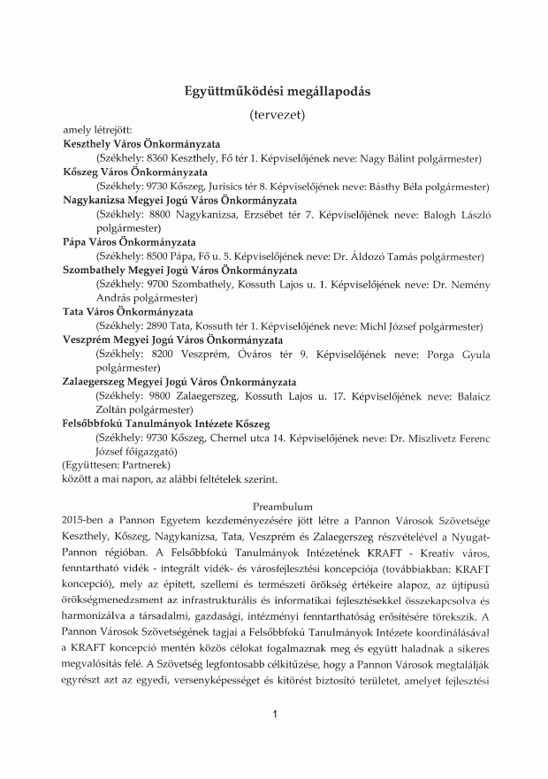 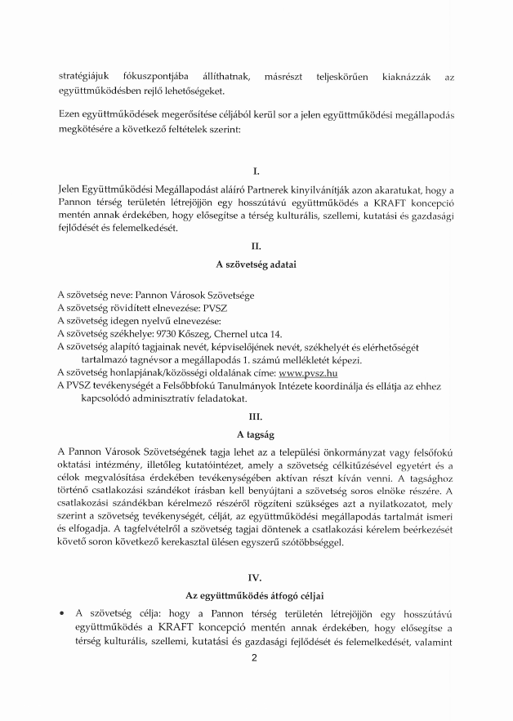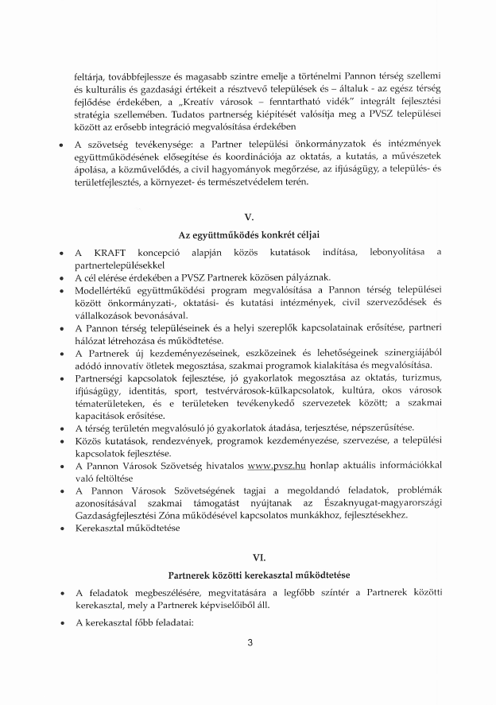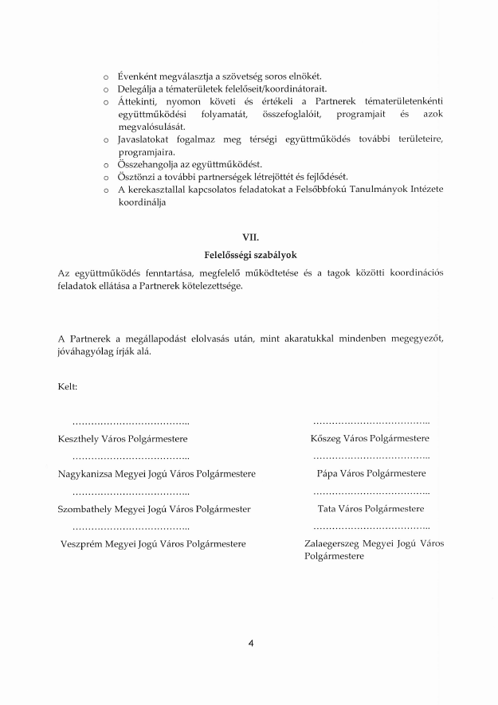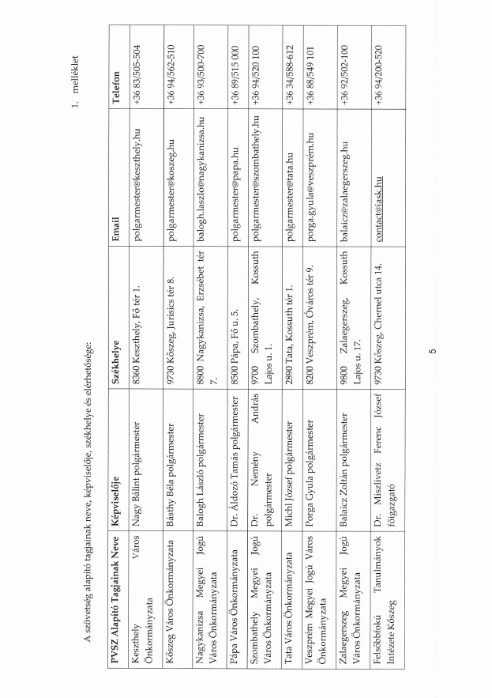

**2.**

**Tisztelt Közgyűlés!**

Az Európa Tanács a franciaországi Tourstól Szombathely városáig vezető útvonalat Európai Kulturális Úttá nyilvánította, hogy bemutassa Európa legnépszerűbb szentje, Szent Márton életét és kultuszának kiemelkedő emlékeit.

Az útvonal részét képező Szent Márton Gyalogos Túraútvonal (a továbbiakban: Túraútvonal) Kercaszomortól-Szombathelyig, illetőleg Szombathelytől-Rajkáig vezető szakaszai – Szombathely Megyei Jogú Város Önkormányzata által elnyert pályázatok révén – 2006., illetve 2008. években kerültek kijelölésre.

Az Önkormányzat a Túraútvonal üzemeltetésére 2006. évben megállapodást kötött a Megyei Művelődési és Ifjúsági Központtal, amely 2008. december 31. napján megszüntetésre került.

Az utak karbantartását ezt követően a Szent Márton Európai Kulturális Útvonal Magyarországi Tanácsa Egyesület (a továbbiakban: Egyesület) magánemberek és más egyesületek bevonásával végezte, illetve koordinálta.

Az Egyesület elnöksége kezdeményezte, hogy a Túraútvonal további fenntartása és működésének biztosítása céljából kerüljön megkötésre az Önkormányzattal egy megállapodás, amelyben az Egyesület – más egyesületek, szervezetek bevonásával – térítésmentesen vállalja a gyalogos turistaút karbantartását, a hiányzó jelzések, táblák pótlását, az esetleg szükségessé váló kisebb útvonalváltozásokkal járó feladatok elvégzését, a Túraútvonal népszerűsítését.

Kérem a Tisztelt Közgyűlést, hogy az előterjesztést megtárgyalni, a határozati javaslatot elfogadni szíveskedjenek!

**Szombathely, 2021. november 18.**

**/:Dr. Nemény András:/**

**I.**

**HATÁROZATI JAVASLAT**

**……/2021. (XI. 25.) Kgy. számú határozat**

1. A Közgyűlés támogatja, hogy Szombathely Megyei Jogú Város Önkormányzata csatlakozzon a Pannon Városok Szövetségéhez.

2. A Közgyűlés megismerte és elfogadja a Pannon Városok Szövetségének tevékenységét, célját, az előterjesztés mellékletét képező Együttműködési megállapodás tartalmát.

3. A Közgyűlés felkéri a polgármestert, hogy a Pannon Városok Szövetségéhez történő csatlakozási szándékot írásban nyújtsa be a Szövetség soros elnöke részére, egyúttal felhatalmazza a polgármestert az előterjesztés mellékletét képező Együttműködési megállapodás – az önkormányzat címének kijavítását követő - aláírására.

**Felelős:** Dr. Nemény András, polgármester

Dr. Károlyi Ákos, jegyző

(A végrehajtás előkészítéséért:

Dr. Kovács Előd, a Polgármesteri Kabinet vezetője)

**Határidő:** 2021. december 31.

**II.**

**HATÁROZATI JAVASLAT**

**……/2021. (XI.25.) Kgy. számú határozat**

1. Szombathely Megyei Jogú Város Közgyűlése egyetért azzal, hogy a Szent Márton Európai Kulturális Útvonal Magyarországi Tanácsa Egyesülettel a Szent Márton Gyalogos Túraútvonal térítésmentes üzemeltetésére - határozatlan időre -megállapodás kerüljön megkötésre.
2. A Közgyűlés felhatalmazza a Kulturális, Oktatási és Civil Bizottságot a megállapodás jóváhagyására.

Felelős: Dr. Nemény András polgármester

Horváth Soma alpolgármester

Dr. Károlyi Ákos jegyző

/a végrehajtás előkészítéséért:

Vinczéné Dr. Menyhárt Mária, az Egészségügyi és Közszolgálati Osztály vezetője,

Orbán Róbert, a Szent Márton Európai Kulturális Útvonal Magyarországi Tanácsa Egyesület elnöke/

Határidő: azonnal /1. pont vonatkozásában/

Kulturális, Oktatási és Civil Bizottság december havi ülése /2. pont vonatkozásában/